**Merevlemez felépítése, Fájlrendszerek, RAID, S.M.A.R.T**

**A merevlemez felépítése:**

1.Az oldalakon a jelrögzítés koncentrikus körök, azaz sávok mentén történik.

2.A sávok szektorokra vannak felosztva. A szektorok jelentik a legkisebb címezhető adategységet, méretük 512 byte. Azonosításuk szintén sorszámozással történik, sávonként újrakezdve.

3.Nagyobb kapacitású lemezek esetén a tárolás egysége a több szektorból álló cluster.

4.Kialakul a sávok, szektorok rendszere. Az egyenlő sugarú, különböző felületekhez tartozó sávok együttese a cilinder.

A merevlemezek másik jellegzetessége a nagyobb tárolási egységek, azaz a több szektort magukba foglaló cluster használata. Ezek általában 4 KB méretűek, azaz 8 darab 512 bájtos szektort foglalhatnak magukba. Ebben az esetben egy 1 KB méretű fájl mentés után ténylegesen 4 KB helyet foglal el a merevlemezünkön, hiszen egy tárolási egységen belül nem lehetnek különböző fájlok, illetve különböző fájlokhoz tartozó darabok.

5.A partíció a merevlemez egy önálló logikai egysége, amely fájlrendszer tárolására alkalmas. A merevlemez legnagyobb egysége a cilinder elött.

A felosztott diszkterületek helyét és méretét a partíciós tábla tartja nyilván.

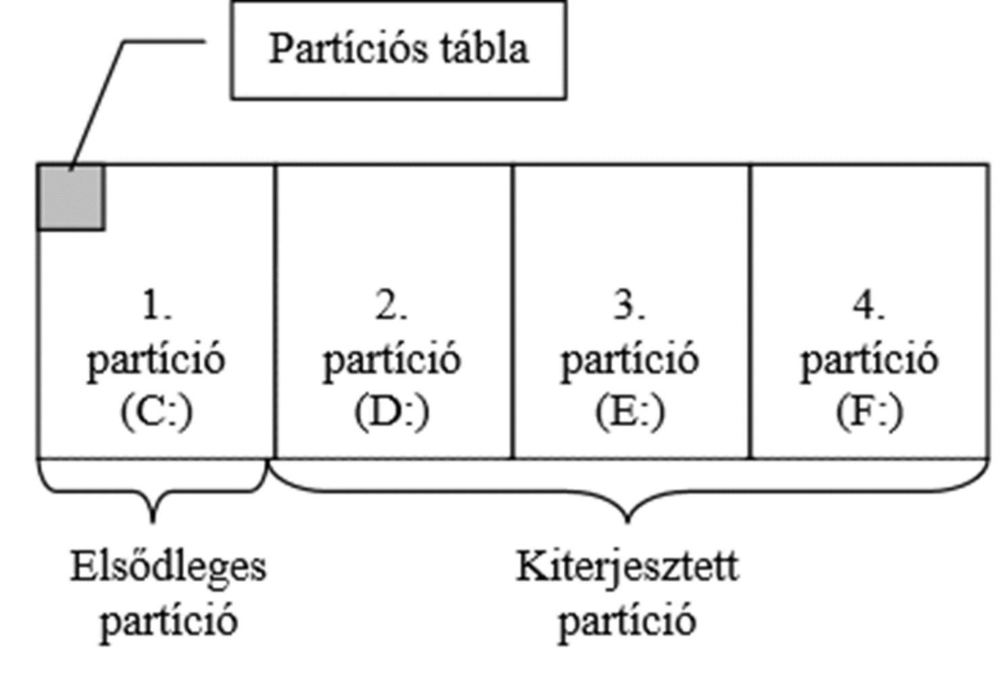

A partíciós tábla előnyei:

* Több operációs rendszer
* Több fájlrendszer
* Nagyobb adatbiztonság
* Jobban strukturált rendezettség

A Master Boot Record (MBR) vagy más néven a partíciós szektor a merevlemez legelső szektorának (azaz az első lemezfelület első sávjának első szektorának) elnevezése. Csak a particionált merevlemezeknek van Boot Rekordjuk. A MBR a merevlemez legelején, az első partíció előtt található meg.

A háttértár formázásától függően, a megadott alapértelmezett foglalási egységnek megfelelően, a MBR 4096 bájt terjedelmű, viszont kis mérete ellenére kulcsfontosságú információkat tárol:

* Az MBR nevű kis programot, mely elindít egy operációs rendszert a merevlemezről; ezt a kis programot betöltő kódnak vagy rendszerindító kódnak (boot code) nevezik.
* a partíciós táblát, mely a merevlemez-partíciók elhelyezkedési adatait tárolja.

A partíciós tábla felfogható a merevlemezen levő partíciók ’tartalomjegyzékének’. A Master boot record-ban levő partíciós tábla is megmutatja, hogy a partíciók a merevlemezen hol találhatóak. A partíciós tábla egy vagy több bejegyzésből áll. Mindegyik bejegyzés egy partíciót ír le. A MBR partíciós táblája legfeljebb négy bejegyzést tartalmazhat, ugyanis a partíciós tábla csak az elsődleges partíciók és a kiterjesztett partíció adatait tartalmazza. (Ezekből pedig egy merevlemezen összesen 4-nél több nem lehet.) A kiterjesztett partíció által tartalmazott logikai partíciók táblázata nem a MBR-ben, hanem a kiterjesztett partícióban található.

**Fájlrendszerek:**

A fájlrendszer a számítógépes fájlok tárolásának és rendszerezésének a módszerét érti, ideértve a tárolt adatokhoz való hozzáférést és az adatok egyszerű megtalálását is.

A partíciós tábla alakja, a partíciók legnagyobb száma géptípusonként változó, de egy géptípuson belül azonos.

A fájlrendszer biztosítja, hogy az adattárolón található szektorokat fájlokká szervezze össze, és tartsa nyilván, melyik szektor melyik fájlhoz tartozik, és melyik szektorok nem használhatók már tárolásra.

A fájlrendszereknek több fajtája van:

* FAT
* FAT32
* NTFS

A FAT (Fat Allocation Table) az egyik legegyszerűbben megérthető és nagyon könnyen adminisztrálható struktúra, amelynek legfőbb sajátossága a fájlkiosztási tábla. Hátránya, hogy igen nagy méretű és hibatűrő képessége is igen alacsony. Ez nem más, mint a kötet legfelső szintjén elhelyezkedő adattáblázat. Ez az egyik leggyengébben védett struktúra, de vannak előnyei. A FAT tábla két példányban létezik. Ha az első példány megsérül, akkor helyre lehet állítani a második példányból. Ami viszont hátrány, hogy a FAT-táblákat és a gyökér-könyvtárat rögzített helyen kell tárolni, így a lemezek ezen része az állandó használattól sérülhet.

Egyéb jellemzői:

A karakterek alapvetően az angol ABC betűi.

Tiltottak a következő karakterek: . " / \ [ ] : ; | = ,

Pár szó nem használható fájlnévként: CON, AUX, COM1, COM2, COM3, COM4, NUL

A FAT-tel formázott rendszer fürtökre van osztva, tehát a kezelő szoftver egy bejegyzést tesz a gyökérkönyvtárba, melyben szerepelteti az első szelet helyét és a szeletek számát. Magában a szeletekben pedig a szelet végén mindig a következő szelet eleje van.

A FAT32 hatékonyabban használja ki a rendelkezésre álló lemezterületet, kisebb (4 KB méretű) szektorcsoportokat használ. A FAT32 fájlrendszerben használható meghajtók maximális kapacitása akár 2 TB is lehetett, viszont a maximálisan kezelt adat-nagyság csak 4GB lehet.

Az NTFS (New Technology File System) a Windows jelenlegi verziójához ajánlott fájlrendszer. A korábbi FAT32 fájlrendszerrel szemben képes:

* A merevlemezekkel kapcsolatos bizonyos hibák automatikus helyreállítására
* A nagyobb merevlemezek támogatására
* És nagyobb biztonságot nyújt, mivel lehetőség van az engedélyek és a titkosítás használatára, ezáltal a megadott fájlokhoz való elérhetőség a jóváhagyott felhasználókra korlátozható.

Az NTFS-en belül minden fájlokkal kapcsolatos információt (fájlnév, létrehozás dátuma, hozzáférési jogok, tartalom) metaadatként tárolnak. Ez lehetővé tette újabb fájlrendszerfunkciók létrehozását a Windows NT fejlesztése során.

Az NTFS B+-fákat használ a fájlrendszeradat tárolására. Bár bonyolult megvalósítani, rövidebb hozzáférési időt biztosít bizonyos esetekben. Egy fájlrendszernaplót használnak magának a fájlrendszer integritásának a biztosítására. Az NTFS-t használó rendszerek biztonságosabbak, ami egy kiemelten fontos követelmény a Windows NT-k korábbi verzióinak instabilitása miatt.

**RAID:**

A RAID (Redundant Array of Independent Disks) tárolási technológia, mely segítségével az adatok elosztása több fizikailag független merevlemezen, egy logikai lemez létrehozásával lehetséges.

RAID 0

A RAID 0 az egyes lemezek egyszerű összefűzését jelenti, viszont nem biztosít hibatűrést, azaz egyetlen meghajtó meghibásodása az egész tömb hibáját okozza. Az írási és az olvasási műveletek párhuzamosan történnek, ideális esetben a sebesség az egyes lemezek sebességének összege lesz, így a módszer a RAID szintek közül a legjobb teljesítményt nyújtja.

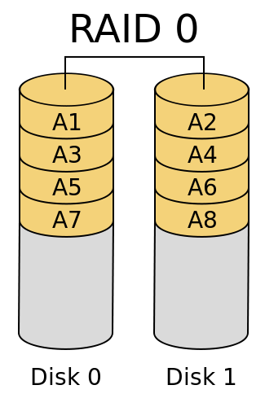

RAID 1

A RAID 1 eljárás alapja az adatok tükrözése, azaz az információk egyidejű tárolása a tömb minden elemén. Az adatok olvasása párhuzamosan történik a diszkekről, felgyorsítva az olvasás sebességét; az írás normál sebességgel, párhuzamosan történik a meghajtókon. Az eljárás igen jó hibavédelmet biztosít, bármely meghajtó meghibásodása esetén folytatódhat a működés.

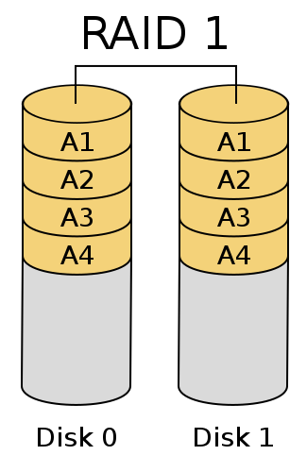

RAID 3

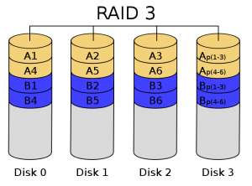A RAID 3 esetén csak egy lemeznyi paritásinformáció tárolódik. A rendszerben egy meghajtó kiesése nem okoz problémát, mivel a rajta lévő információ a többi meghajtón megkapható. Az RAID 3 felépítése úgy működik, hogy itt feltesszük, hogy a meghajtó meghibásodását valamilyen módon észleljük, majd a meghibásodott diszken lévő információt a többi diszken lévő adatok segítségével állítjuk elő

RAID 5

A RAID 5 a paritás információt nem egy kitüntetett meghajtón, hanem „körbeforgó paritás” használatával, egyenletesen az összes meghajtón elosztva tárolja, kiküszöbölvén a paritás-meghajtó jelentette szűk keresztmetszetet. Minimális meghajtószám: 3. Egy meghajtó meghibásodása esetén az adatok sértetlenül visszaolvashatók, a hibás meghajtó adatait a vezérlő a többi meghajtóról ki tudja számolni. A RAID 5 vezérlők a hibás meghajtó helyére betett új, üres meghajtót automatikusan fel tudják tölteni az eredeti adatokkal. A tömb egyetlen meghajtójáról nem állítható vissza a teljes adattartalom, viszont egy-egy adatblokknyi igen.

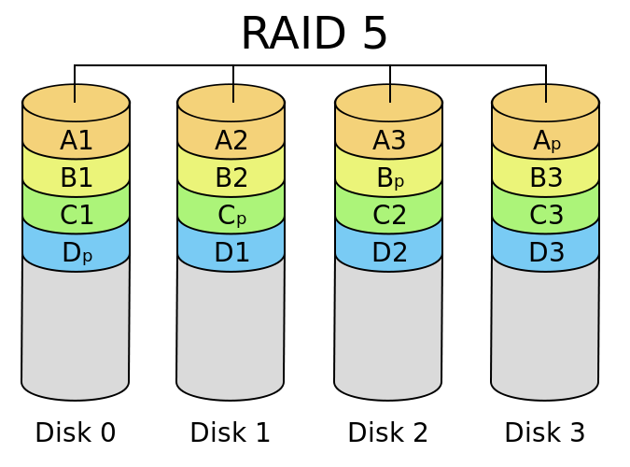

**S.M.A.R.T:**

A S.M.A.R.T. (Self-Monitoring Analysis and Reporting Technology) az IBM fejlesztése. Létrehozásának célja a merevlemez állapotának folyamatos figyelése, különböző módszerekkel, eszközökkel. Egy merevlemezben maximálisan 30 különféle mért érték tárolására és aktualizálására van lehetőség, melyek egy része közvetve vagy közvetlenül meghatározza a lemez egészségi állapotát, míg más részük statisztikai információt hordoz.

A S.M.A.R.T. specifikációja szerint probléma észlelésétől és jelentésétől még 24 órát kell a merevlemeznek működnie, amíg az adatok mentése folyik. A legtöbb esetben ez nagyon kevés, éppen ezért fontos a korábbi felismerés, megelőzés.

A merevlemezen belül a pillanatnyi állapotot több szenzor, értékelő algoritmus folyamatosan méri és a megfelelő attribútumokat ennek megfelelően módosítja.